**УДК 621.01**

***Кансейтов К.И.***

Казахский национальный медицинский университет им. С.Д. Асфендиярова, асс. профессор кафедры инженерных дисциплин и надлежащих практик

**Аналитическое определение уравновешивающих сил ведущих звеньев механизма четвертого класса второго порядка с четырьмя ведущими звеньями методом равных возможных перемещений**

*

**Analytical determination of counterbalancing forces of leading links of the fourth class second-order mechanism with four leading links by the method of equal possible displacements**

**Аннотация**

*В данной статье предлагается аналитический метод определения уравновешивающих сил ведущего звеньев замкнутого механизма высоких классов на основе равных возможных перемещений. Приведена реализация данного метода для аналитического определения уравновешивающих сил ведущих звеньев.*

**Ключевые слова:** *механизмы высоких классов, уравновешивающие силы*

**Abstract**

*This paper proposes an analytical method for determining the counterbalancing forces of the leading link of a closed-loop mechanism of high classes on the basis of equal possible displacements. The implementation of this method for analytical determination of the counterbalancing forces of the leading links is given.*

**Key words**: *high class mechanisms, counterbalance forces*

В данной статье предлагается метод аналитического определения уравновешивающих сил ведущих звеньев замкнутых механизмов.

Рассмотрим рычажный механизм четвертого класса второго порядка, схема нагружения которого представлена на рисунке 1. Кинематический анализ данного механизма проведен в работе [3].

Заданы внешние силы, включая силы инерции, в виде равнодействующих данных сил *Pi* и моменты сил инерции *Mi*(*i* =1, 2, 3, 4, 5), приложенных к стержневым звеньям рассматриваемого механизма.

Проекции силы *Pi* на оси неподвижной системы координат определяем по следующим выражениям:

 (1)

где  - масса i-го звена, кг;  - проекции силы инерции, приложенной в точке *ni* , Н; *g* – ускорение свободного падения, м/с2.

Моменты сил инерции *Mi* для стержневого звена определяем по следующим выражениям:

 (2)

где - момент инерции стержневого *i*-го звена, кг·м2; здесь - длина i-го звена, м ;  - угловое ускорение *i*-го звена, с-2.

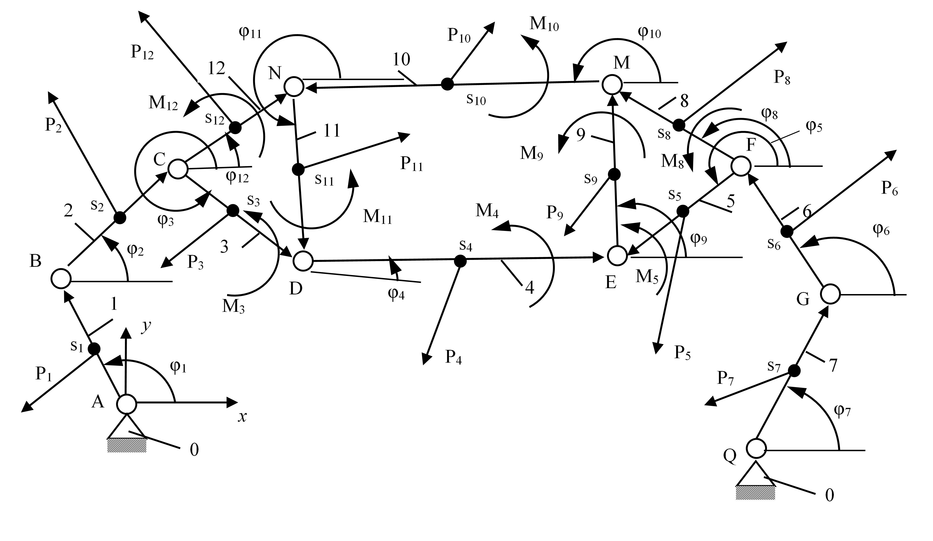

Рисунок 1 – Схема нагружения механизма четвертого класса второго порядка с четырьмя ведущими звеньями

Для определения УС ведущих звеньев механизма, воспользуемся уравнением баланса мощностей, приведенной в работе [5]. Указанное уравнение для аналитического определения УС запишется в следующем виде:

 (3)

где - уравновешивающая сила *j*–го ведущего звена*;* - единичная линейная скорость точки приложения уравновешивающей силы ; - проекции заданных внешних сил *Pi*, действующих на *i*-ое звено и приложенных в точках *si* звеньев; - проекции единичной линейной скорости  ; - проекции линейных скоростей  точек *si* , определенные из кинематического анализа при начальном *j*–ом звене на основе работ [1-3]; - заданные моменты пары сил, действующие на звенья *i*;  - угловые скорости *i*-го звена, определенные из кинематического анализа при начальном *j*–ом звене.

Согласно методу, изложенному в работе [4], единичные линейные скорости направлены перпендикулярно к оси звеньев и линия приложения данной скорости совпадает с линией действия соответствующей УС, величины представляются по следующим соотношениям:

 (4)

Определение УС ведущих звеньев осуществляется по следующему алгоритму:

1. Определяем УС на ведущем звене 2. Для этого сообщаем ведущим звеньям 1, 2, 6 и 7 единичную линейную скорость  по ее направлению. В этом случае заданный механизм движется как механизм с одной степенью свободы с ведущим звеном 2. Для полученного механизма проведем кинематический анализ с начальным звеном 2, методами, изложенными в работах [1-3].

Определим УС  из следующего уравнения:

 (5)

где - проекции линейной скорости , определенные при движении только начального звена 2;  - угловые скорости *i*-го звена, определенные при движении только начального звена 2.

В уравнение (5) входит только одна неизвестная, что позволяет определить искомую УС .

2. Определяем УС  на ведущем звене 1. Для этого сообщаем ведущим звеньям 1, 2, 6 и 7 единичную линейную скорость  по ее направлению. В этом случае заданный механизм движется как механизм с одной степенью свободы с ведущим звеном 1. Скорость точки С совпадает по направлению и значению со скоростью точки В. Для полученного механизма проведем кинематический анализ с начальным звеном 1, методами, изложенными в работах [1-3]. В точку В параллельным переносом прикладываем силы и .

Определим УС  из следующего уравнения:

 (6)

где - проекции линейной скорости  точек *si* , определенные при движении только начального звена 1;  - угловые скорости *i*-го звена, определенные при движении только начального звена 1.

В уравнение (6) входит только одна неизвестная, что позволяет определить искомую УС .

3. Определяем УС на ведущем звене 6. Для этого сообщаем ведущим звеньям 1, 2, 6 и 7 единичную линейную скорость  по ее направлению. В этом случае заданный механизм движется как механизм с одной степенью свободы с ведущим звеном 6. Для полученного механизма проведем кинематический анализ с начальным звеном 6, методами, изложенными в работах [1-3].

Определим УС  из следующего уравнения:

 (7)

где - проекции линейной скорости , определенные при движении только начального звена 6;  - угловые скорости *i*-го звена, определенные при движении только начального звена 6.

В уравнение (7) входит только одна неизвестная, что позволяет определить искомую УС .

4. Определяем УС  на ведущем звене 7. Для этого сообщаем ведущим звеньям 1, 2, 6 и 7 единичную линейную скорость  по ее направлению. В этом случае заданный механизм движется как механизм с одной степенью свободы с ведущим звеном 7. Скорость точки F совпадает по направлению и значению со скоростью точки G. Для полученного механизма проведем кинематический анализ с начальным звеном 7, методами, изложенными в работах [1-3]. В точку G параллельным переносом прикладываем силы и .

Определим УС  из следующего уравнения:

 (8)

где - проекции линейной скорости  точек *si* , определенные при движении только начального звена 7;  - угловые скорости *i*-го звена, определенные при движении только начального звена 7.

В уравнение (8) входит только одна неизвестная, что позволяет определить искомую УС .

Применение данного метода позволяет непосредственно определять уравновешивающие силы на ведущих звеньях не проводя разъединение группы Ассура.

Численные результаты расчета заданного механизма, представлены в таблице 1.

Таблица 1

|  |  |  |  |
| --- | --- | --- | --- |
| **Исходные данные** | | | |
| ***Наименование параметров механизма*** | ***Значения параметров*** | | |
| Координаты стоек, м | = 0,44; = 0,08; = 0,81; = 0,08 | | |
| Длины звеньев, м | = 0,06;  = 0,05; = 0,09; = 0,15; = 0,1; = 0,05; = 0,06; = 0,15; = 0,16; = 0,18; = 0,15; = 0,16 | | |
| Угловые скорости начальных звеньев, рад/с | ω1 = 1,2; ω2 = 1; ω6 = 1,5; ω7 = 0,7 | | |
| Угловые ускорения начальных звеньев, рад/с2 | ε1 =0,01; ε2 =0,05; ε6 =0,04; ε7 =0,03 | | |
| Массы звеньев, кг | = 5; = 3; = 10; = 7; = 3; = 6; = 5; = 4; = 5; = 6; = 6; = 7 | | |
| **Численные результаты** | | | |
| Угловые координаты начальных звеньев | φ1 = 85˚; φ2 = 32˚; φ6 = 110˚; φ7 = 85˚ | φ1 = 95˚; φ2 = 32˚; φ6 = 110˚; φ7 = 85˚ | φ1 = 75˚; φ2 = 32˚; φ6 = 110˚; φ7 = 70˚ |
| Уравновешивающие силы ведущих звеньев, Н | = 246.8624572753906  = -146.0977630615234  = -43.18653869628906  = 87.95386505126953 | = 235.3690032958984  = -177.1406707763672  = -33.63747406005859  = 91.92241668701172 | =241.6581420898438  =-119.2237243652344  =-39.39162445068359=148.0922546386719 |
| Уравновешивающие силы, определенные из силового анализа , Н | = 246.8624572753906  = -146.0977630615234  = -43.18653869628906  = 87.95386505126953 | = 235.3690185546875  = -177.1406860351562  = -33.63745498657227  = 91.92241668701172 | =241.6581115722656  =-119.2237319946289  =-39.3916015625  =148.0922698974609 |

**Список литературы**

1. Кансейтов К.И. Кинематический и силовой анализ механизмов четвертого класса с двумя и четырьмя стойками. Труды Международной научно-практической конференции «Естественно-гуманитарные науки и их роль в подготовке инженерных кадров» - Алматы, КазНТУ, 2002г.

2. Кансейтов К.И. Кинематический и силовой анализ механизмов четвертого класса с тремя стойками. Труды Международной научно-практической конференции «Естественно-гуманитарные науки и их роль в подготовке инженерных кадров» - Алматы, КазНТУ, 2002г.

3. Кансейтов К.И., Кажикенов Д.К. Кинематический анализ механизма четвертого класса второго порядка с четырьмя степенями свободы. / Международный научно-общественный журнал «Dogma». – Алматы, 2024. - №3

4. Кансейтов К.И Определение уравновешивающих сил ведущих звеньев механизма четвертого класса второго порядка с четырьмя степенями свободы/ Международный научно-общественный журнал «Dogma». – Алматы, 2024. - №3

5. Фролов К.В. и др. Теория механизмов и машин. – М.: Высшая школа, 1987г.